Request for Information

Afname van CO₂

AVR-AFVALVERWERKING B.V.

Versie 2.0 [NL]
(Except Bijlage 2-standard in English)

16 Juni 2016

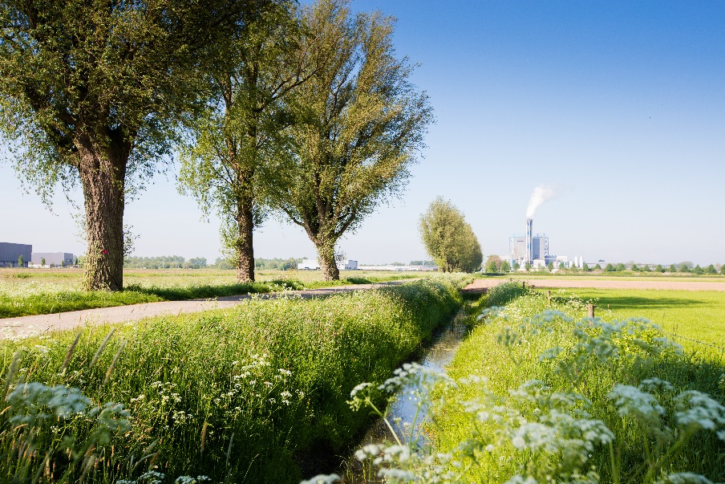

© Gehele of gedeeltelijke overneming of reproductie van de inhoud van dit document, op welke wijze dan ook, zonder voorafgaande schriftelijke toestemming van de auteursrechthebbende is verboden, behoudens de beperkingen bij de wet gesteld. Het verbod betreft ook gehele of gedeeltelijke bewerking.

Inleiding
Dit document is een Request For Information (RFI). AVR wil op basis van door u verstrekte informatie een duidelijk beeld krijgen van de mogelijkheden die u heeft voor de afname en afzet van CO₂. Deze CO₂ zal worden afgevangen in de afvalenergiecentrales van AVR en geschikt worden gemaakt voor nuttige toepassing. Het is niet de bedoeling dat u in dit stadium een gedetailleerde aanbieding maakt.

Algemene informatie AVR
AVR is al decennia lang een betrouwbare verwerker van restafval en leverancier van energie en grondstoffen. Met ruim 400 collega’s leveren we voor jaarlijks ruim 2,2 miljoen ton restafval nuttige toepassingen. Behalve de levering van stoom, warmte en elektriciteit, worden nieuwe toepassingen gegeven aan teruggewonnen metalen en mineralen.
Hierbij zijn we gewend om langjarige samenwerkingen aan te gaan met onze ketenpartners. Een recent voorbeeld daarvan is de ontwikkeling van innovatieve technologie voor de opwaardering en nuttige toepassing van mineralen afkomstig uit de bodemas van onze afvalenergiecentrales.
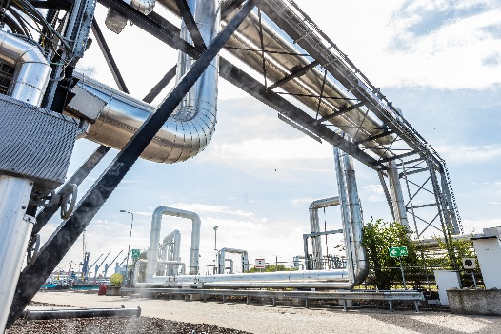
AVR beschikt over diverse verwerkingsinstallaties op twee locaties in Rozenburg en Duiven, waarmee volop stoom, stadsverwarming en elektriciteit wordt geleverd.
AVR is daarmee een grote leverancier van duurzame energie waar de omliggende procesindustrie en tienduizenden huishoudens dankbaar gebruik van maken. Maar ook de resterende grondstoffen na het verbrandingsproces vinden hun weg, bijvoorbeeld naar de wegenbouw en staalindustrie.

Om een constante stroom van restafval te garanderen heeft AVR een groot netwerk van klanten, zowel nationaal als internationaal. De locaties van AVR zijn strategisch gelegen voor de aanlevering van afvalstoffen als ook voor de afzet van energie en grondstoffen.

AVR werkt volgens de hoge Nederlandse eisen op het gebied van kwaliteit, veiligheid en milieu. We zoeken altijd naar de juiste balans tussen recycling en energie-output. En we hebben als expert in de verwerking van restafval ook een duidelijke missie: een schone wereld te creëren waarin niets onbenut blijft. Ons moederbedrijf CKI is een krachtige partner voor verdere groei.

Het project
Ter invulling van onze ‘zero waste’ strategie, is AVR voornemens zuivere CO₂ af te vangen die weer als product te gebruiken is door derden, bijvoorbeeld in de glastuinbouw. Naast toepassing in de glastuinbouw zien wij een toenemende vraag naar andere (innovatieve) industriële toepassingen in Nederland maar ook in de rest van Europa. Het biogene deel van de uitstoot van CO₂ bij de thermische verwerking van restafval bedraagt typisch meer dan 60%. Bij nuttige toepassing hiervan wordt het gebruik van fossiele brandstoffen verder teruggedrongen.

Het doel van deze RFI is om door middel van marktconsultatie (een) Partner(s) te selecteren waarmee AVR een langjarige overeenkomst kan aangaan voor de commerciële afzet van CO₂. Voor AVR is de invulling van overeenkomst nog niet vast omlijnd en kan daarmee variëren van alleen commerciële productafname tot en met de procestechnische afvang in onze installaties. Afhankelijk van aangetoonde expertise en commerciële parameters vullen wij deze rolverdeling nader in. Ons streven is om per 2018 te starten met de eerste commerciële levering van CO₂.

Het project kent een voorgeschiedenis. Uit proefnemingen in 2015 is gebleken dat het technisch mogelijk is om zuivere kwaliteit CO₂ volgens de normen van de glastuinbouw uit onze rookgassen beschikbaar te maken. Sinds enkele maanden voeren wij een studie uit en deze maand begint een volcontinue proef met TNO, onder het programma Cato2 van de TKI Gas, waarin de schaalbaarheid en volcontinue bedrijfsvoering nader worden getest. Dit proces ziet er veelbelovend uit.
In zowel Rozenburg, waar we 7 lijnen bedrijven als Duiven, waar we 3 lijnen bedrijven, is een potentiële capaciteit per lijn van ca. 12 ton per uur CO₂. Gezien de warmtevraag van het afvangproces, zal de productie met name in de zomermaanden op ca. 1.800 ton per week per lijn kunnen liggen. De beschikbaarheid gedurende het jaar is nader te bepalen. Ter indicatie kan de levering op jaarbasis per lijn richting de 70.000 ton gaan. De vorm waarin de CO₂ beschikbaar komt voor verdere distributie, gasvormig en/of vloeibaar, kan ook nog worden ingevuld.

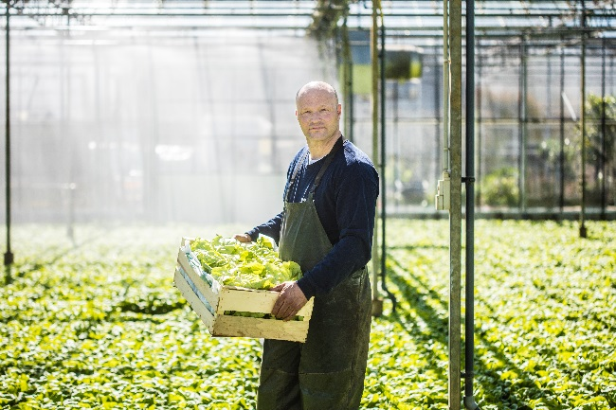
We hebben met de verrichtte studie en op basis van de ervaringen van TNO zicht op de benodigde technologie en installatieonderdelen. Mocht u interesse hebben om betrokken te zijn bij de detailontwikkeling en technische realisatie van de benodigde installatie(s), dan vragen wij u dit expliciet te vermelden. Indien U daarin weer samenwerkt met partners dan ontvangen wij daarover graag meer informatie (referenties etc).

We presenteren op basis van bovenstaande gegevens in bijlage 1 een kavelverdeling die uitnodigt tot het tonen van interesse om bij de verdere ontwikkeling van één of meerdere kavels betrokken te raken.

RFI procedure
Deze RFI is een open, schriftelijke marktconsultatie waarbij deelname van alle geselecteerde en geïnteresseerde partijen mogelijk is. AVR draagt zorg voor de organisatie van de marktconsultatie.
De informatie die AVR zal ontvangen naar aanleiding van deze RFI is benodigd voor het identificeren en selecteren van de juiste partijen voor de volgende fase. Wij hebben de intentie om met één of meerdere partijen vervolggesprekken aan te gaan om verdere verdieping en uitwerking aan het project te geven.

AVR hanteert enkele voorbehouden. Indien u wenst mee te werken aan deze RFI dient u in te stemmen met deze voorbehouden:
- AVR vergoedt op geen enkele wijze kosten verbonden aan beantwoording van dit document, of daaraan gerelateerde activiteiten in de breedste zin van het woord;
- AVR houdt zich het recht voor om geen vervolg te geven aan deze marktconsultatie of, afhankelijk van de uitkomst van de marktconsultatie een bij de leveranciersmarkt passende verwervingsstrategie te kiezen;
- Er kunnen geen rechten worden ontleend aan de ten behoeve van deze marktconsultatie verstrekte informatie;
- De informatie die wordt verstrekt gedurende de marktconsultatie kan afwijken van de informatie die in later stadium wordt verstrekt ten aanzien van vervolgstappen;
- De marktconsultatie is zowel voor AVR als voor de deelnemende ondernemingen/leveranciers geheel vrijblijvend.

Geheimhouding
Te selecteren Partner houdt het bestaan, de aard en inhoud van de RFI en alle overige informatie die hij, al dan niet rechtstreeks, van of over Opdrachtgever verkrijgt of zal verkrijgen en waarvan aannemelijk is, dan wel hij weet of behoort te weten dat deze vertrouwelijk is, geheim en zal niets daaromtrent zonder uitdrukkelijke schriftelijke toestemming van Opdrachtgever openbaar maken. Leverancier vermenigvuldigt de op de RFI betrekking hebbende documenten, zoals bijvoorbeeld tekeningen en schema’s, niet, noch geeft hij die aan derden ter inzage, anders dan met uitdrukkelijke schriftelijke toestemming van Opdrachtgever, dan wel tenzij zulks voor de feitelijke levering, oplevering of ingebruikstelling van de Dienst noodzakelijk is.

Instructies voor beantwoording
Alle deelnemende partijen wordt verzocht om alle vragen in dit document schriftelijk te beantwoorden uiterlijk op vrijdag 15 juli.

Elke respondent dient uiterlijk 15 juli, de antwoorden via e-mail te sturen naar onderstaand contactpersoon. Mocht u beslissen niet op deze RFI in te gaan, dan verzoeken wij u dit per omgaande te melden. Tevens dient er in de verstuurde e-mail het volgende e-mail adres in de CC te worden gezet: procurement@avr.nl

Dhr. Etienne Aras
Functie: Strategic buyer
E-mailadres: etienne.aras@avr.nl en procurement@avr.nl in de cc
Tel.: 0181-275872
Mob.: 06-13177811

Over de beantwoording van deze vragen zal aan de respondenten een inhoudelijke terugkoppeling plaatsvinden. Verder wijzen wij u er op dat acquisitie activiteiten naar aanleiding van deze RFI niet op prijs wordt gesteld. Als laatste willen we u namens AVR bij voorbaat hartelijk danken voor de inspanning die u gaat leveren bij het beantwoorden van deze vragen.

Planning

Datum | Activiteit | Actienemer
20-6 | Versturen RFI naar inschrijvers | AVR
27-6 | Insturen vragen inschrijvers | Inschrijver
4-7 | Beantwoorden vragen inschrijvers | AVR
15-7 | Indienen ingevulde RFI documenten | Inschrijver
Wk 31-32-33 | Terugkoppeling op RFI resultaten | AVR

Vragen
Bijlage 1: Inventarisatie voor Project
Bijlage 2: Principal Questionnaire

BIJLAGE 1: Inventarisatie voor Project

Naar aanleiding van het volgende indicatieve aanbod, zoals hierboven in de projectbeschrijving al nader toegelicht, verzoeken wij u om onderstaand uw 1. Interessegebied, 2. Ontwikkelcapaciteit, 3. Marktonderbouwing en 4. Samenwerkingsvisie toe te lichten in onderstaande tabellen en tekstvelden.

Indicatief aanbod van CO₂ van AVR per 2018
Nr | Kavels | Capaciteit* | Capaciteit per jaar*
1 | Duiven vloeibaar | 12 t/h | 70 kt
2 | Rozenburg gas | 12-36 t/h | 50-150 kt
3 | Rozenburg vloeibaar | 12-36 t/h | 70-200 kt
*Tonnages zijn een indicatie op basis van historische meetgegevens, hier kunnen geen rechten aan ontleend worden.

- Interessegebied
Indien u interesse heeft in 1 van bovenstaande kavels kunt u in onderstaande tabel uw interessegebied kenbaar maken. Verwijzing naar specificerende bijlages is mogelijk.

Partij |  |  | Contactpersoon
Locatie | Vorm [l/g + vereiste kwaliteitsnorm] | Volumegarantie [kt] | Jaarspreiding (maandnumers) [kt] |  |  |  | Indicatief prijsbereik  [€/t] | Mogelijke maximale looptijd vanaf 2018
Locatie | Vorm [l/g + vereiste kwaliteitsnorm] | Volumegarantie [kt] | 1-3 | 4-6 | 7-9 | 10-12 | Indicatief prijsbereik  [€/t] | Mogelijke maximale looptijd vanaf 2018
Duiven
Rozenburg

- Ontwikkelcapaciteit
Indien u ook bereid bent tot bijdrage in de mede-ontwikkeling in technische zin, gelieve uw mogelijkheden in de volgende tabel kenbaar te maken. Verwijzing naar bijlages of specifieke websites is mogelijk.

Partij |  |  | Contactpersoon
Installatieonderdeel | Technische detailontwikkeling [V/-] | Technische realisatie  [V/-] | Met Partner(s), Partij(en) | Contactperso(o)n(en) | Garanties (norm), Referenties, (+jaartal)
Afvang
(Warmte-) Integratie
Vervloeiing
Laadstation

- Marktonderbouwing
Gelieve uw marktafname waar uw interesse op gebaseerd is, en daarmee de onderbouwing voor uw afnamegarantie, in onderstaande tabel toe te lichten. Tevens horen we graag uw visie op de marktontwikkelingen en innovaties met het oog op de toekomst.
Uw transparantie in deze is begrijpelijk beperkt, maar draagt bij aan het vertrouwen van AVR en haar aandeelhouders in uw geschiktheid als Partner.

Huidige positie
Partij |  |  | Contactpersoon
Producten | Afnemers | Regio/gebied |  | Historische/huidige volumes

Toekomstvisie

- Wat ziet u als de belangrijkste trends en innovaties binnen de betreffende markten?

- Welke groei ziet u voor uw positie in deze Nederlandse en NW-Europese markten de komende jaren?

- Welke afzetmarkten ziet u met betrekking tot uw interesse buiten de glastuinbouw?

- Samenwerkingsvisie
Gelieve aan te geven wat uw concrete ideeën zijn voor een optimale samenwerking met AVR om een win-win situatie te creëren. Mocht uw organisatie op dit moment of in het verleden vergelijkbare samenwerkingen zijn aangegaan, dan zijn uw referenties welkom.

BIJLAGE 2: Principal Questionnaire

1 Introduction
This questionnaire is used for the qualification of (new) suppliers.

- Please answer all questions truthfully. Questions, marked with an ‘E’ should, if required, at a later stage be accompanied with necessary proof. Questions marked with a ‘U’ are questions which, when answered negatively (or not at all), will lead to immediate exclusion. References to information in annual reports will not be accepted as answers to the questions.

- Please provide all pages and all appendices with a company stamp, date, name and signature of an authorised representative of your company. This representative should be registered at the Chamber of Commerce or at a similar chamber of his or her country. The completed questionnaire will be applicable for your company for a duration of 1 year. However, if your company during this term undergoes organizational modifications, the questionnaire will have to be completed again.

- If you consider any of the information requested as not applicable to your company, then please fill in "not applicable" as an answer, including an explanation.

- If your company recently has undergone organizational modifications, then please accompany the supplied information with data regarding to the company prior to the modifications.

- In case of a joint venture or consortium, please fill in separate questionnaires for each company in the consortium.

We thank you for your cooperation.

2 General
 | QUESTION | ANSWER
2.01 | Company name
2.02 | Company mission
2.03 | Summarize the main business segments of your company:
2.04 | Address
2.04 | Postal code and city
2.04 | Country
2.05 | P.O. Box
2.05 | Postal code and city
2.05 | Country
2.06 | Telephone number from the Netherlands
2.06 | Fax number from the Netherlands
2.06 | E-mail address
2.06 | Internet address
2.07 | What is the present juridical status of your company? (NV, BV, PLC etc)
2.08 | Contact person (commercial)
2.08 | Function
2.08 | Telephone number
2.08 | E mail address
2.09 | Legal company representatives:
2.09 | Chairman / Chief Executive Officer
2.09 | Financial director
2.09 | Commercial director
2.09 | Other, …
2.10 | VAT registration number
2.11 | Bank
2.11 | City
2.11 | Country
2.11 | Account number(s)
2.12  E | Copy of registry at chamber of commerce or similar chamber in your country

3 Organisation
 | QUESTION | ANSWER
3.01  E | Does your company have an organogram (a minimal of 3 layers, incl. numbers of personnel)? If yes, please provide. | o yes  o no
3.02 | Please state the current total number of employees of the company, of the last 3 years (in FTEs):
3.02 |  | 2013 | 2014 | 2015
3.02 | Commercial (Marketing and Sales)
3.02 | Quality
3.02 | Service
3.02 | Production
3.02 | Research and Development
3.02 | Total number of employees
3.02 | Total number of employees with a full time employment contract | … % | … % | … %
3.03  E | In case your company is a subsidiary company, which uses the consolidated financial data of the parent company, are you then willing to submit a statement in which the parent company takes full responsibility and liability for your company, with respect to the execution of all possible orders for which your company qualifies? | o yes  o no
3.04a | Does your company participate in other companies? | o yes  o no
3.04b | If yes, which and how big are these participations?
3.05a | Do agreements exist with other companies’ w.r.t. strategic alliances? | o yes  o no
3.05b | If yes, with which companies?
3.06  E | Will your company take responsibility and liability for third parties, subsidiary companies included? | o yes  o no

4 Financial
 | QUESTION | ANSWER
4.01  E | Does your company publish an annual report or similar report? | o yes  o no
4.02  U | Please provide us with the financial numbers of your company of the last 3 years. In case of a subsidiary company also provide the numbers of the parent company.
4.02  U |  | Profit and Loss account
4.02  U |  | 2013 | 2014 | 2015
4.02  U | Total turnover
4.02  U | EBITDA
4.02  U | Net result
4.02  U | Balance sheet total
 | Shareholder’s equity
4.03 | Is your company willing and able (as a performance guarantee) to have a credit bank, located in the Netherlands and registered by the Nederlandsche Bank, provide, at your expense, an unconditional and irrevocable bank guarantee, to the amount of 10% of the value of the order, to ensure the fulfilment of your obligations? | o yes  o no
4.04a  U,E | Is at present your company in a state of withholding payments, bankruptcy, liquidation, (provisional) surseance or similar situation with an equal procedure in compliance with the laws of your country? | o yes  o no
4.04b  U,E | Has your company been in a state of bankruptcy within the last 3 years? | o yes  o no
4.05  U,E | Are there any current juridical procedures against your company with respect to any debt-settlement or a similar procedure in compliance with your national laws? | o yes  o no
4.06  U,E | Has your company been sentenced by a judge in which the decision of the court was final for an offence which, by its nature, has seriously affected your professional prestige? | o yes  o no

5 Communication
 | QUESTION | ANSWER
5.01 | Does your company have employees proficient in the Dutch, German or English language at the departments:
5.01 |  | Dutch | German | English
5.01 | Board of Directors
5.01 | Commercial (Marketing and Sales)
5.01 | Quality
5.01 | Service
5.01 | Production
5.01 | Research and Development
5.02  U | Are you willing and able to provide or perform the following in Dutch, German or English:
5.02  U |  | Dutch | German | English
5.02  U | The entire procurement process
5.02  U | Correspondence, communication
5.02  U | Documentation, technical information
5.02  U | Test protocols
5.03  U | Are you willing and able to use the Dutch language as contract language? | o yes  o no

6 Quality
 | QUESTION | ANSWER
6.01 | Does your company have a Quality Assurance (QA) system? | o yes  o no
6.02  E | Is your QA system in agreement with the ISO-9001 series or equal system? | o yes  o no  o equal, …
6.03  E | Is your QA system in agreement with the ISO-14001 series or equal system? | o yes  o no  o equal, …
6.04  E | Is your QA system in agreement with the OHSAS-18001 series or equal system? | o yes  o no  o equal, …
6.05a  E | If applicable, are important suppliers of your company certified? | o yes  o no
6.05b | If not, how do you check the quality?
6.06 | Is your company willing and able to submit to a quality audit by a third party? | o yes  o no

7 Other Issues
 | QUESTION | ANSWER
7.01  U | Is your company willing to co-operate with verification of and/or providing supplements to the information as submitted to this questionnaire? | o yes  o no
7.02  U, E | Is your company willing to, in case she is invited to do so, comply to the Dutch legislation w.r.t. the conditions of employment, which will apply during the work to be performed? | o yes  o no
7.03  U | Are you willing and able, w.r.t. the design and realisation of a possible order, to comply to the Dutch and European legislation? | o yes  o no
7.04  U | Are you willing to, when disputes arise when performing to a possible order, to comply the provisions of Dutch law. | o yes  o no
7.05a  E | Can your company provide us with references out of which can be ascertained that your company has years of experience within the bulk gas sector with similar orders? | o yes  o no
7.06b | If yes, can we approach the references to gain extra information? | o yes  o no
7.06c | If we are not allowed to approach the references, please explain why?
7.07a | Are there any other subjects or other information, which might be important w.r.t. our evaluation of this questionnaire? | o yes  o no
7.07b | If yes, which?
7.08  U | Have all pages in this questionnaire been supplied with a company stamp, name and signature of an authorised employee of your company? | Company stamp
7.08  U |  | o yes  o no

